Littérature
CE1
Le loup qui rêvait d’océan

Chapitre 3
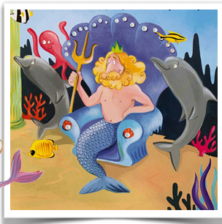
Le dauphin déposa Loup dans un magnifique palais de perles et de coquillages.
« Enfin, te voilà, Loup ! se réjouit Poséidon. La bouteille t’a guidé jusqu’à nous !
- La bouteille, s’étonna Loup. Mais pourquoi ?
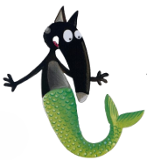
- Je vais tout t’expliquer, mais d’abord, permets moi d’opérer un petit changement. Avec tes pattes, tu es vraiment trop lent ! »
Le roi leva son trident et … une queue de poisson apparut à la place des pattes arrière de Loup !
« Parfait, sourit le roi. En route maintenant !»
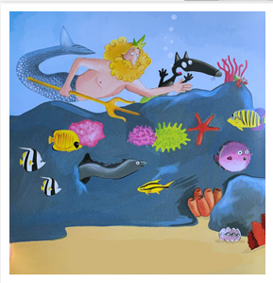
Loup se retrouva au cœur d’un paysage extraordinaire : poissons de toutes les couleurs, coquillages mystérieux, algues-fleurs…
« Bienvenue dans mon royaume, dit Poséidon. L’océan !
- Comme c’est beau ! fit Loup, émerveillé.
- Hélas, l’océan est en danger, soupira Poséidon.
- En danger…? » s’étonna Loup.
C’est alors qu’un cri retentit: « Au secours ! A l’aide ! »
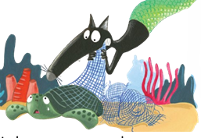
Echouée sur le sable, une tortue se débattait dans un filet de pêche. Vite, Loup plongea et, en trois coups de dent, la délivra.
« Merci petit, murmura-t-elle, épuisée, tu m’as sauvé la vie ! Ces filets sont sans pitié. Ils finissent toujours par nous attraper. »
Loup et Poséidon longèrent ensuite une falaise sous-marine. Peu à peu, l’eau se réchauffait, les poissons disparaissaient et soudain, tout devint gris.
« Que se passe-t-il ici ? s’inquiéta Loup.
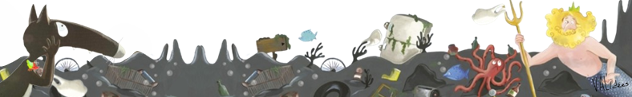
- La pollution ! gronda le Roi. Les Terriens jettent leurs déchets dans l’océan, ils le détruisent peu à peu. Voilà pourquoi nous avons besoin de toi !
- Mais… que puis-je faire pour empêcher cela demanda Loup, catastrophé.
- Raconte aux terriens ton voyage au fond des mers. Dis-leur que l’océan est fragile, qu’il faut le respecter. Toi, ils t’écouteront !
- Je le ferai, promit Loup.
- Merci, mon ami. Suis-moi maintenant, une dernière surprise t’attend … »

